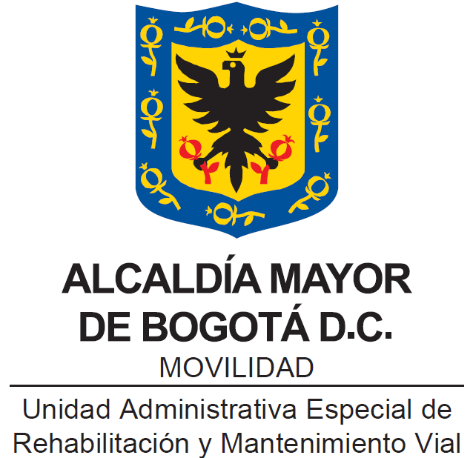

ESTRATEGIA INSTITUCIONAL DE RESPUESTA - EIR, UAERMV

Bogotá D.C, noviembre 2024

TABLA DE CONTENIDO

RESUMEN 3
1. GENERALIDADES UAERMV 4
1.1. ESTRUCTURA ORGANIZACIONAL 7
1.2. MAPA DE PROCESOS 8
1.3. MISIÓN 8
1.4. VISIÓN 8
1.5. SEDES 9
2. CONTEXTO EIR 9
2.1. MARCO NORMATIVO 11
2. OBJETIVOS EIR UAERMV 12
3.1. OBJETIVO GENERAL 12
3.2. OBJETIVOS ESPECÍFICOS 12
3. PREPARACIÓN Y RESPUESTA ANTE EMERGENCIAS 12
3.1. PRESTACIÓN DEL SERVICIO 13
3.2. COORDINACIÓN DE LA RESPUESTA A EMERGENCIAS 14
3.2.1. SERVICIO No. 1 ACCESIBILIDAD Y TRANSPORTE 14
3.2.2. SERVICIO No. 3 BÚSQUEDA Y RESCATE 15
3.2.3. SERVICIO No. 12. RECUPERACIÓN TEMPRANA DE SERVICIOS GENERALES 16
3.2.4. SERVICIO No. 14. MANEJO DE ESCOMBROS Y MATERIAL NATURAL MOVILIZADO 20
3.2.5. ESQUEMA DE TURNOS PUESTO DE MANDO UNIFICADO 21
ACRONIMOS 22

LISTA DE TABLAS
Tabla 1. Consolidado equipos, maquinaria y vehículos de la UAERMV 14
Tabla 2 Red de comunicación interna de emergencia UMV 14
Tabla 3. Servicios de Respuesta a Emergencias accesibilidad y transporte 14
Tabla 4. Servicios de Respuesta a Emergencias búsqueda y rescate 16
Tabla 5 Servicios de Respuesta a Emergencias recuperación temprana de servicios generales 17
Tabla 6. Servicios de Respuesta a Emergencias manejo de escombros y material natural movilizado 20

LISTA DE FIGURAS
Figura 1. Estructura organizacional UAERMV 7
Figura 2. Mapa de procesos UAERMV 8
Figura 3. Servicios de respuesta EDRE 10
Figura 4 Funciones de respuesta EDRE 10
Figura 5. Prioridades de respuesta 11
Figura 6. Valoración del riesgo y nivel criticidad de continuidad servicio misional 13

RESUMEN

El Instituto Distrital de Gestión de Riesgos y Cambio Climático (IDIGER), junto con las entidades del Sistema Distrital de Gestión de Riesgos y Cambio Climático (SDGR-CC), llevó a cabo en el año 2023 la actualización del Marco de Actuación para la Respuesta a Emergencias, calamidades y desastres de Bogotá D.C. Este proceso se alineó con lo establecido en la Ley 1523 de 2012, el Acuerdo 546 de 2013, el Decreto Distrital 172 de 2014 y el Decreto 837 de 2018 (o aquellas que modifiquen, sustituyan o deroguen).

Estos referentes legales adoptaron el Plan Distrital de Gestión del Riesgo de Desastres y del Cambio Climático de Bogotá D.C. 2018-2030 (PDGR-CC) y la Estrategia Distrital para la Respuesta a Emergencias (EDRE). Dichos instrumentos fueron aprobados por el Consejo Distrital de Gestión del Riesgo y Cambio Climático (CDGR-CC) mediante el Acuerdo 001 de 2018, y se integraron con el Plan de Desarrollo 2020 – 2024: “Un Nuevo Contrato Social y Ambiental para la Bogotá del Siglo XXI”.

Por lo anterior, la EDRE se elaboró considerando los riesgos caracterizados en Bogotá y siguiendo principios y enfoques para el manejo de emergencias, calamidades y desastres. Se establecieron mecanismos de implementación articulados con los sistemas y subsistemas asociados a la gestión de riesgos y cambio climático. Además, se definió la preparación para la respuesta, asignando roles y funciones a las entidades articuladoras y dinamizadoras de servicios y respuesta de acuerdo con sus funciones y misión institucional. Estas entidades se coordinan y operan en unidades para el manejo de emergencias, calamidades y desastres, con el fin de aprovechar los recursos disponibles y garantizar la sostenibilidad del sistema.

Adicionalmente, el SDGR-CC en Bogotá ha establecido la Capacidad Operativa para la Respuesta como el potencial de las entidades del SDGR-CC para ejecutar acciones operativas con sus propios recursos, en el marco de la implementación de la Estrategia Institucional de Respuesta (EIR), según lo establecido en la EDRE, para la ejecución de servicios y funciones de respuesta a emergencias.

Es así que, la Unidad Administrativa Especial de Rehabilitación y Mantenimiento Vial (UAERMV) ajusta y modifica el anteriormente Plan Institucional de Respuesta a Emergencias (PIRE) para convertirlo en una herramienta de consulta y apoyo durante la respuesta a emergencias, llamado EIR en cumplimiento y alineado con la EDRE. Esto garantiza la continuidad de los servicios y productos misionales en situaciones de emergencia, y permite la articulación con otras entidades del SDGR-CC para mejorar el desempeño en la respuesta a emergencias en Bogotá.

GENERALIDADES UAERMV

De conformidad con lo establecido en el Artículo 95 del Acuerdo No. 761 de 2020, Naturaleza jurídica, objeto y funciones básicas de la UAERMV “La Unidad Administrativa Especial de Rehabilitación y Mantenimiento Vial está organizada como una Unidad Administrativa Especial del orden distrital del Sector Descentralizado, de carácter técnico, con personería jurídica, autonomía administrativa y presupuestal y con patrimonio propio, adscrita a la Secretaría Distrital de Movilidad”; la Entidad tiene por objeto programar y ejecutar las obras necesarias para garantizar la rehabilitación y el mantenimiento periódico de la malla vial local, intermedia y rural; así como la atención inmediata de todo el subsistema de la malla vial cuando se presenten situaciones que dificulten la movilidad en el Distrito Capital.

En concordancia con lo anterior y al tenor del artículo 109 del Acuerdo Distrital citado, la UAERMV tiene las siguientes funciones básicas:

“ (…)
- Programar, ejecutar y realizar el seguimiento a la programación e información de los planes y proyectos de rehabilitación y mantenimiento de la malla vial intermedia, local y rural construidas y ejecutar las acciones de mantenimiento que se requieran para atender situaciones que dificulten la movilidad en la red vial de la ciudad.
- Suministrar la información para mantener actualizado el Sistema de Gestión de la Malla Vial del Distrito Capital, con toda la información de las acciones que se ejecuten.
- Atender la construcción y desarrollo de obras específicas que se requieran para complementar la acción de otros organismos y Entidades del Distrito.
- Ejecutar las obras necesarias para el manejo del tráfico, el control de la velocidad, señalización horizontal y la seguridad vial, para obras de mantenimiento vial, cuando se le requiera.
- Ejecutar las acciones de adecuación y desarrollo de las obras necesarias para la circulación peatonal, rampas y andenes, alamedas, separadores viales, zonas peatonales, pasos peatonales seguros y tramos de ciclorrutas cuando se le requiera.
- Ejecutar las actividades de conservación de la cicloinfraestructura de acuerdo con las especificaciones técnicas y metodologías vigentes y su clasificación de acuerdo con el tipo de intervención y tratamiento requerido (intervenciones superficiales o profundas).
Parágrafo 1. En el caso de las intervenciones para mejoramiento de la movilidad de la red vial arterial, éstas deberán ser planeadas y priorizadas de manera conjunta con el Instituto de Desarrollo Urbano.
Parágrafo 2. Las obras a las que hacen mención los literales c, d y e responderán a la priorización que haga la Secretaría Distrital de Movilidad y deberán cumplir con las especificaciones técnicas establecidas por esta y/o por el Instituto de Desarrollo Urbano cuando no existan las especificaciones técnicas requeridas. Así mismo la Secretaría Distrital de Movilidad regulará lo pertinente frente a las características de los proyectos de acuerdo con la escala de intervención.
Parágrafo 3. La Unidad Administrativa Especial de Rehabilitación y Mantenimiento Vial podrá suscribir convenios y contratos con otras Entidades públicas y empresas privadas para prestar las funciones contenidas en el presente artículo (…).

Es importante señalar que, según el Decreto POT 555 de 2021, con vigencia actual, la red vial está conformada por todas las franjas del espacio público para la movilidad que contribuyen a la interconexión de las cuatro estructuras territoriales y permite a los usuarios de la ciudad el acceso a los servicios y actividades que el territorio ofrece y se clasifica en:

- Malla vial local: Conformada por las calles locales que permiten el desarrollo de viajes de proximidad en las Unidades de Planeamiento Local. Según las necesidades del contexto, se permite la circulación de todos los modos, con prioridad a la circulación peatonal y los vehículos para la micro movilidad y el transporte de último kilómetro. Da soporte a las dinámicas de movilidad local, conectándolas con los sistemas de transporte de alta y media capacidad.

- Malla vial intermedia: Conformada por calles por las que circulan el componente flexible del sistema de transporte público y altos flujos de movilidad en las Unidades de Planeamiento Local, da soporte a la vida local y de proximidad y complementan la operación de las mallas arterial y de integración regional

La identificación y caracterización de la malla vial intermedia podrá ser precisada durante la formulación de las Unidades de Planeamiento Local, de acuerdo con la identificación que realice la Secretaría Distrital de Planeación o la priorización que resulte de los estudios técnicos que, para el efecto, realice la Secretaría Distrital de Movilidad durante los (24) meses siguientes a la entrada en vigor del presente Plan. Las precisiones e incorporaciones producto de estos procesos serán agregadas a la Base de Datos Geográfica Corporativa de la Secretaría Distrital de Planeación para efectos de la aplicación de las normas contenidas en este.

- Malla arterial: Son las calles que permiten el desarrollo de viajes de alcance urbano, dan soporte a la operación de todos los modos y es el sustrato para la localización de infraestructuras de la red de transporte público de alta y media capacidad. Dentro de esta malla se encuentran las calles que conforman los anillos y corredores que conectan con la región, dan acceso a los flujos de transporte y permiten los viajes de largas distancias al igual que soportan la actividad logística en la ciudad.
- Enlaces: Están conformados por los pasos a nivel, deprimidos y elevados que interconectan las mallas viales, permitiendo la operación continua y segura de todos los modos de transporte. Todas las intervenciones para enlazar el sistema vial deben garantizar la seguridad de peatones y bici usuarios, para lo cual deberán privilegiar, para estos modos más vulnerables, los enlaces a nivel.
Parágrafo. la red vial, su trazado y clasificación se encuentra en el Mapa CU-4.4.3 “Sistema de movilidad-espacio público para la movilidad -Red Vial”. El trazado de las calles que conforman la red vial son indicativos; La administración distrital podrá precisar los trazados e intervenciones a partir de estudios técnicos de movilidad, ambientales, socioeconómicos o urbanísticos desarrollados para cada proyecto, los cuales estarán sujetos a los permisos aplicables para cada caso. Cuando se requiera el desarrollo de proyectos, obras, o actividades del Sistema de Movilidad en el suelo urbano en áreas que tengan superposición con áreas de la Estructura Ecológica Principal –EEP-se debe cumplir con los trámites y requisitos ambientales a que haya lugar, según lo definan las autoridades competentes y las normas ambientales vigentes.
Adicionalmente, en el Artículo 156 del POT en mención, se establece que a la UAERM le corresponden las siguientes acciones:

- Adelantar intervenciones de conservación del espacio público para la movilidad.
- Adelantar labores de conservación de la malla vial local, intermedia, rural, la red de ciclo infraestructura y la red de infraestructura peatonal. Con el fin de mejorar la gestión en las intervenciones, las Entidades que por competencia desarrollen las mismas, coordinarán la planeación, programación, seguimiento e información de estas obras con la Unidad Administrativa Especial de Rehabilitación y Mantenimiento Vial.

Todas las intervenciones que se desarrollen en la malla del espacio público para la movilidad deberán respetar los trazados y determinaciones urbanísticas contenidas en el POT 555 de 2021 y en los instrumentos de planeación y actos administrativos que lo reglamenten, modifiquen, sustituyan o deroguen.

ESTRUCTURA ORGANIZACIONAL

De conformidad con el Acuerdo 002 del 2 de mayo de 2023 ““Por el cual se establece la estructura organizacional de la Unidad Administrativa Especial de Rehabilitación y Mantenimiento Vial y las funciones de sus dependencias”, la siguiente es la conformación de la Entidad:

Figura 1. Estructura organizacional UAERMV
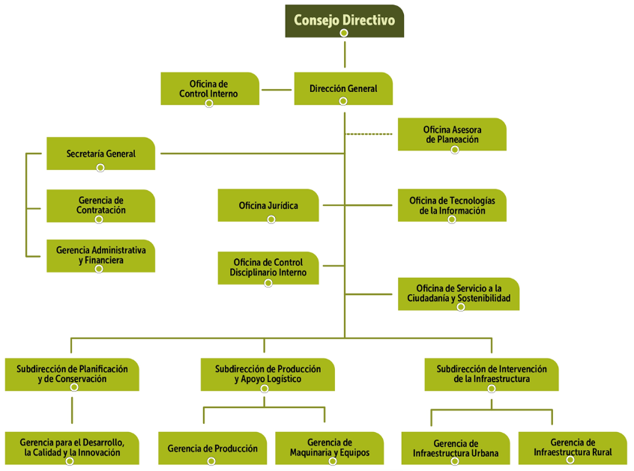
Fuente: https://www.umv.gov.co/portal/estructura-organica/

MAPA DE PROCESOS

El Mapa de Procesos es la representación gráfica de la estructura de procesos de la UAERMV, el cual contribuye de forma significativa al logro de los resultados institucionales representados en productos y servicios a los ciudadanos conforme al quehacer institucional.

Figura 2. Mapa de procesos UAERMV
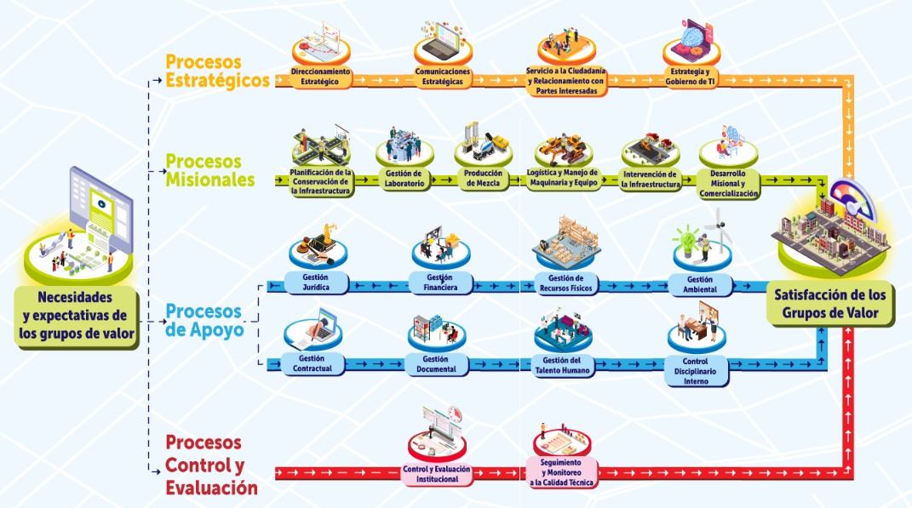
Fuente: https://www.umv.gov.co/portal/sisgestion/

MISIÓN

Conservar y mejorar el patrimonio de la ciudad, representado en la infraestructura del espacio público para la movilidad sostenible, con el propósito de aportar seguridad, confianza y bienestar para la ciudadanía.

VISIÓN

La Unidad de Mantenimiento Vial será referente Nacional por su modelo de gestión de conservación de la infraestructura del espacio público para la movilidad, que genera valor en el patrimonio público y facilita la conectividad multimodal, para el uso y disfrute de los habitantes de Bogotá y la región metropolitana, mediante soluciones innovadoras y sostenibles con tecnologías de punta.

SEDES

La UAERMV cuenta con tres sedes, las cuales se encuentran ubicadas de la siguiente manera:

- Sede Administrativa (Aire): Ubicada en la calle 26 No. 69-76, Edificio Elemento, Torre Aire piso 3, localidad de Barrios Unidos (Jurisdicción de la Secretaría Distrital de Ambiente -SDA).
- Sede Operativa (Elvira): Ubicada en la calle 22d No. 120-44, localidad de Fontibón (Jurisdicción de la SDA).
- Sede de Producción (Esmeralda): Ubicada en el Kilómetro 3 Vía Pasquilla, localidad de Ciudad Bolívar (Jurisdicción de la Corporación Autónoma Regional -CAR Cundinamarca).

Adicionalmente, desde el año 2024 la UAERMV adquirió dos (2) Unidades de Intervención Zonal (UIZ), las cuales son una estrategia logístico-operativa que busca que la demanda de conservación del espacio púbico para la movilidad de la ciudad sea atendida de manera eficiente; lo anterior, teniendo en cuenta que a la UAERMV le fueron asignadas nuevas obligaciones en temas de conservación, adecuación y apoyo interinstitucional en el Plan de Desarrollo “Un nuevo Contrato Social y Ambiental para el siglo XXI”. A continuación, se relacionan las UIZ:

- Unidad de Intervención Zonal Norte (UIZ Norte): Ubicada en la calle 193 No. 19 -43, localidad de Usaquén (Jurisdicción de la SDA).
- Unidad de Intervención Zonal Centro (UIZ Centro): Ubicada en la calle 20 No. 12 – 44, localidad de Santa Fe (Jurisdicción de la SDA).

Nota: la Secretaría Distrital de Ambiente -SDA tiene jurisdicción en suelo urbano y la Corporación Autónoma Regional -CAR Cundinamarca en suelo rural.

CONTEXTO EIR

La formulación de la Estrategia Institucional de Respuesta –EIR de la Unidad Administrativa Especial de Rehabilitación y Mantenimiento Vial –UAERMV, se desarrolla conforme a lo establecido en la Ley 1523 de 2012, el Acuerdo 546 de 2013, el Decreto Distrital 172 de 2014 y el Decreto 837 de 2018 por medio del cual se adopta el “Plan Distrital de Gestión del Riesgo de Desastres y del Cambio Climático para Bogotá D.C., 2018-2030”, el cual solicita en su meta 4.1.1.2. Contar con Estrategias Institucionales de Respuesta –EIR aprobadas por las Entidades del EDRE, base para el planteamiento e implementación de las acciones de preparación para la respuesta a las emergencias en el Distrito.

La Estrategia Distrital para la Respuesta a Emergencias (EDRE) es el instrumento marco de las entidades del SDGR-CC donde se establecen las directrices para la gestión del proceso de manejo de emergencias, calamidades y desastres, el cual dinamiza los aspectos que deben activarse y coordinarse por los actores en forma individual y colectiva con el propósito de la preparación y ejecución de la respuesta de manera oportuna y efectiva en Bogotá y consiste en la prestación de diecisiete (17) servicios básicos y diez (10) funciones de respuesta, los cuáles serán ejecutados por la Entidad correspondiente, dependiendo de la complejidad y requerimientos planteados para cada emergencia en particular.
Figura 3. Servicios de respuesta EDRE
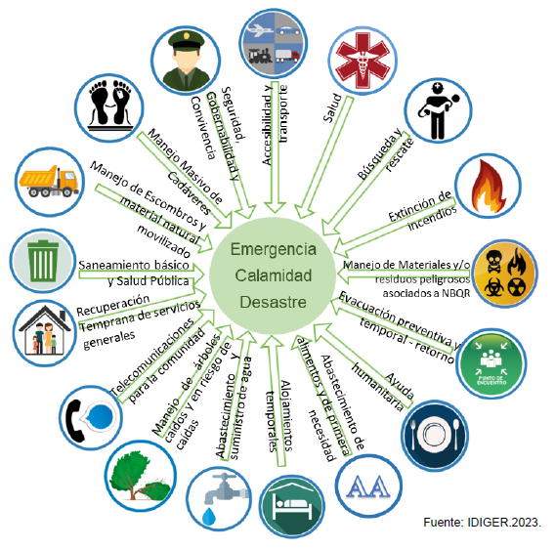
Fuente: IDIGER - EDRE, 2023

Figura 4 Funciones de respuesta EDRE
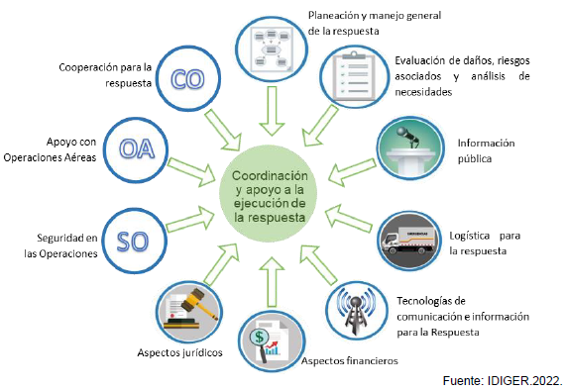
Fuente: IDIGER - EDRE, 2023

La EDRE es aplicable al manejo de emergencias, calamidades y desastres que sucedan en los escenarios de riesgos identificados, así como en nuevos escenarios posibles que pudiesen existir en Bogotá. Los escenarios de riesgo caracterizados en Bogotá son:

- Escenario de Riesgo Sísmico.
- Escenario de Riesgo por Inundación.
- Escenario de Riesgo por Movimientos en Masa.
- Escenario de Riesgo por Avenidas Torrenciales.
- Escenario de Riesgo por Incendios Forestales.
- Escenario de Riesgo de Origen Tecnológico.
- Escenario de Riesgo por Actividad de la Construcción.
- Escenario de Riesgo por Aglomeraciones de Público.
- Escenario de Cambio Climático.

Además, en relación con los objetivos y enfoques desarrollados por la Unidad Nacional de Gestión del Riesgo de Desastre en el documento Propuesta de la Estrategia Nacional de Respuesta a Emergencias, así como las Guías de la Unidad, en Bogotá se establecen las siguientes prioridades de atención, como factor para la toma decisiones en la respuesta a emergencias, calamidades y desastres.

Figura 5. Prioridades de respuesta
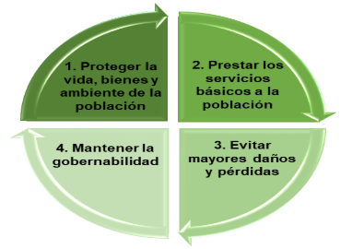
Fuente: IDIGER- EDRE, 2023

MARCO NORMATIVO

En concordancia con el artículo 7 del Decreto 172 de 2014, los instrumentos de Gestión de Riesgos y Cambio Climático son los instrumentos básicos que articulan políticas y definen los programas, proyectos, actividades y protocolos, sus responsables, los recursos requeridos, resultados y metas esperados, para el logro de los objetivos del Sistema Distrital de Gestión de Riesgos y Cambio Climático.

El SDGR-CC adopta los siguientes instrumentos, soporte y complementarios, con los cuales se articulará las acciones del proceso manejo de emergencias, calamidades y desastres asociadas a la implementación de la Estrategia Distrital para la Respuesta a Emergencias (EDRE), como instrumento de gestión de riesgos y cambio climático, según el artículo 7 del Decreto 172 de 2014.
- Instrumento técnico base

- Estrategia Distrital para la Respuesta a Emergencias – Marco de actuación
- EDRE, Directiva 09 de 2017 – actualización año 2023.
- Acuerdo 001 de 2018
- Decreto 837 de 2018.

- Estructura organizacional Distrital:

Instancias de coordinación y orientación del Sistema Distrital Gestión Riesgos y Cambio Climático SDGR-CC (Decreto 172 de 2014):

- Consejo Distrital (y consejos locales) para la Gestión de Riesgos y Cambio Climático.
- Comisión Intersectorial Gestión Riesgos y Cambio Climático, con las mesas de trabajo:
- Mesa de Trabajo para el Conocimiento y la Reducción del Riesgo.
- Mesa de Trabajo para la Mitigación y Adaptación al Cambio Climático.
- Mesa de Trabajo para el Manejo de Emergencias y Desastres.

OBJETIVOS EIR UAERMV

OBJETIVO GENERAL

La UAERMV debe garantizar una respuesta correcta en las situaciones de emergencias o desastres en la ciudad de Bogotá, en cumplimiento de las funciones misionales asignadas a la UAERMV.

OBJETIVOS ESPECÍFICOS

- Brindar lineamientos para la participación de la entidad en la atención de emergencias y la recuperación de la movilidad vial de acuerdo con la misionalidad de la UAERMV, según la EDRE.
- Brindar lineamientos para la prestación del equipamiento requerido de personal y recursos físicos para la atención de los servicios de respuesta a cargo según la EDRE.
- Socializar a los colaboradores de la entidad sobre los servicios de respuesta que tiene a cargo la UAERMV según la EDRE.

PREPARACIÓN Y RESPUESTA ANTE EMERGENCIAS

La UAERMV según la EDRE, es articulador y dinamizador en acciones de los siguientes Servicios de Respuesta como responsable Principal (RP) o Responsable (R):

- No. 1. “Accesibilidad y Transporte”.
- No. 3. “Búsqueda y Rescate”.
- No. 12. “Recuperación temprana de los servicios generales”.
- No. 14. “Manejo de escombros y material natural movilizado”.

El objetivo general de la UAERMV en la EIR es el de garantizar una respuesta correcta en las situaciones de emergencias o desastres en la ciudad de Bogotá, en cumplimiento de las funciones misionales asignadas a la UAERMV y lo estipulado en la EDRE.

Los procedimientos internos de la UAERMV relacionados con la respuesta a emergencia, pueden ser consultados en la página de la Entidad, en el portal de SISGESTION (https://www.umv.gov.co/portal/sisgestion/).

La respuesta a emergencia debe considerar el análisis de valoración del riesgo (impacto y probabilidad) y su nivel de criticidad frente a la continuidad del servicio de movilidad vial.

Figura 6. Valoración del riesgo y nivel criticidad de continuidad servicio misional
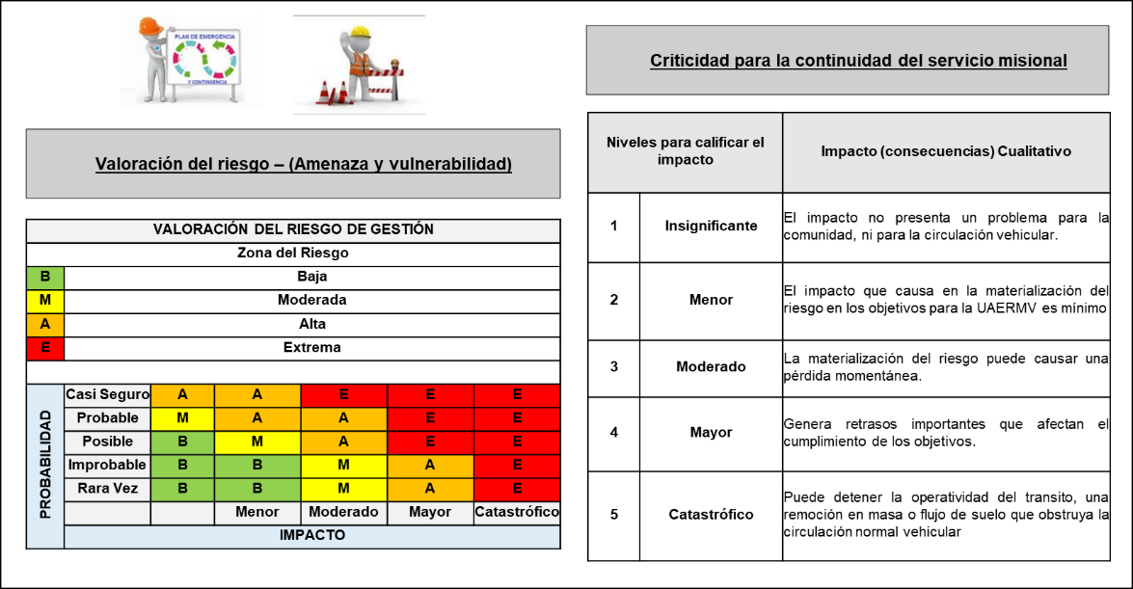
Fuente: Modificado de IDIGER, 2023

De acuerdo con el tipo de emergencia se debe identificar y clasificar la emergencia, para que el responsable de la atención de está defina qué equipo y personal debe desplegar.

PRESTACIÓN DEL SERVICIO

La UAERMV tiene injerencia en los siguientes Servicios de Respuesta (según la EDRE); a continuación, se relacionan:

- Servicio No. 1. “Accesibilidad y Transporte”.
- Servicio No. 3. “Búsqueda y Rescate”.
- Servicio No. 12. “Recuperación temprana de servicios generales”.
- Servicio No. 14. “Manejo de escombros y material natural movilizado”.

Adicionalmente, para el desarrollo de la misionalidad la UAERMV al año 2024, cuenta con maquinaria amarilla y equipos propios y alquilados; dichos bienes se relacionan a continuación:

Tabla 1. Consolidado equipos, maquinaria y vehículos de la UAERMV
VEHICULO/EQUIPO/MAQUINARIA | PROPIOS | ALQUILADOS | COMODATO
Vehículos pesados | 95 | 0 | 6
Vehículos livianos | 36 | 0 | 0
Plantas industriales | 7 | 0 | 0
Equipos menores | 91 | 0 | 0
Maquinaria | 71 | 0 | 3
TOTAL | 300 | 0 | 9
Fuente: Gerencia de Producción, octubre de 2024

COORDINACIÓN DE LA RESPUESTA A EMERGENCIAS

La UAERMV, una vez sea activada por el IDIGER, deberá mediante mecanismos de comunicación (como por ejemplo correo electrónico) activar la Coordinación interna de la respuesta a las emergencias (según aplique), en los siguientes niveles:

Tabla 2 Red de comunicación interna de emergencia UMV
1 | Director o delegado | Enlace de emergencias con el IDIGER; encargado de activar la emergencia a nivel interno de la entidad.
2 | Subdirección de Planificación y de Conservación | Personal encargado de hacer una visita y realizar el diagnóstico de la emergencia.
3 | Subdirección de Producción y apoyo logístico | Personal encargado de proveer la maquinaria, equipos e insumos para la atención de la emergencia.
4 | Subdirección de Intervención de la Infraestructura | Personal encargado del manejo de la maquinaria, vehículos y equipos para la atención de la emergencia.
Fuente: Elaboración propia

Teniendo en cuenta la EDRE, a continuación, se relacionan los servicios de respuesta donde la UAERMV tiene injerencia.

SERVICIO No. 1 ACCESIBILIDAD Y TRANSPORTE

- Articulador y dinamizador del servicio: Secretaría Distrital de Movilidad -SDM.

Tabla 3. Servicios de Respuesta a Emergencias accesibilidad y transporte
ACTIVIDAD |  | RESPONSABLE
 |  | SDM | IDU | IDPYBA | IDRD | MEBOG | UAERMV | Transmilenio | Terminal | Alcaldías | Ejército | FAC | Aerocivil
Planear la ejecución del servicio (comprende el desarrollo e implementación del plan de acción y administración de la emergencia). |  | ✓ |  |  |  |  |  |  |  |  |  | ✓ | ✓
Realizar cuantificación y registro de población afectada (atendida y por atender) en términos de interrupción de accesibilidad y transporte |  | ✓
Diseñar el Plan de Desvíos. |  | ✓
Implementar el Plan de Desvíos (cierres, desvíos, semaforización en vía). |  | ✓ |  |  | ✓ | ✓ |  | ✓ |  |  | ✓
Movilizar afectados | Coordinar desplazamientos terrestres | ✓
Movilizar afectados | Operar desplazamientos terrestres | ✓ |  |  |  |  |  | ✓ | ✓
Movilizar afectados | Instalar heli-puntos |  |  |  |  | ✓ |  |  |  |  |  | ✓ | ✓
Movilizar afectados | Coordinar desplazamientos aéreos |  |  |  |  | ✓ |  |  |  |  |  | ✓ | ✓
Movilizar afectados | Coordinar desplazamientos ferroviarios | ✓
Movilizar animales afectados |  |  |  | ✓
Restablecer sistemas de transporte (pasajeros y carga). | Operación aérea. |  |  |  |  | ✓ |  |  |  |  |  | ✓ | ✓
Restablecer sistemas de transporte (pasajeros y carga). | Operación terrestre. | ✓ |  |  |  |  |  | ✓ | ✓
Evaluar la malla vial. |  | ✓ | ✓
Instalar infraestructura vial provisional (puentes). |  | ✓ |  |  |  |  |  |  |  |  | ✓
Rehabilitar y poner en servicio la malla vial. |  | ✓ | ✓ |  |  |  | ✓ |  |  | ✓
Fuente: modificado de EDRE, 2023.

Nota: La UAERMV es activada a través del SIRE IDIGER, quien notifica a la Dirección General o a su delegado. Esta, a su vez, informa a las subdirecciones de Planificación y Conservación para llevar a cabo una visita de diagnóstico. Posteriormente, la Subdirección de Producción y Apoyo Logístico proporciona la maquinaria, equipos y materiales necesarios, y la Subdirección de Intervención de la Infraestructura se encarga de la ejecución de la emergencia, proporcionando el personal requerido.

- Recomendaciones para la prestación del servicio de respuesta

- Priorizar la accesibilidad y transporte para garantizar la prestación de los demás servicios de respuesta, en especial el acceso vial a centros de salud y la Red Vial Vital.

SERVICIO No. 3 BÚSQUEDA Y RESCATE

- Articulador y dinamizador del servicio: Unidad Administrativa Especial Cuerpo Oficial de Bomberos Bogotá -UAECOB.

Tabla 4. Servicios de Respuesta a Emergencias búsqueda y rescate
ACTIVIDAD |  | RESPONSABLE
 |  | UAECOB | IDIGER | MEBOG | UAERMV | DC | Ejército | Aerocivil | BA-ARFF | CBVB | CR
Planear la ejecución del servicio (comprende el desarrollo e implementación del plan de acción de la emergencia). |  | ✓
Realizar cuantificación y registro de población afectada (atendida y por atender) en términos de personas localizadas y rescatadas. |  | ✓
Ejecutar acciones de ubicación, localización, acceso y extracción de personas. | Operaciones en incendios. | ✓ |  |  |  |  |  |  |  | ✓
 | Operaciones en montaña. | ✓ |  | ✓ |  | ✓ | ✓ |  |  | ✓ | ✓
 | Operaciones en estructuras colapsadas. | ✓ | ✓ | ✓ | ✓ | ✓ | ✓ |  |  | ✓ | ✓
 | Operaciones en espacios confinados. | ✓ |  | ✓ |  | ✓ | ✓ |  |  | ✓ | ✓
 | Operaciones acústicas | ✓ |  | ✓ |  | ✓ | ✓ |  |  | ✓ | ✓
 | Operaciones en alturas | ✓ |  | ✓ |  | ✓ | ✓ |  |  | ✓ | ✓
 | Operaciones en vehículos. | ✓ |  | ✓ |  | ✓ | ✓ |  |  | ✓ | ✓
 | Operaciones en aeronaves | ✓ |  | ✓ |  | ✓ | ✓ |  |  | ✓ | ✓
Ejecutar acciones de ubicación, localización, acceso y extracción de animales. |  | ✓ |  | ✓ |  | ✓ |  |  |  | ✓ | ✓
Suministrar recursos humanos y equipamiento especializado. |  |  | ✓ |  | ✓ |  | ✓
Fuente: modificado de EDRE, 2023.

Nota: La UAERMV es activada a través del SIRE IDIGER, quien notifica a la Dirección General o a su delegado. Esta, a su vez, informa a las subdirecciones de Planificación y Conservación para llevar a cabo una visita de diagnóstico. Posteriormente, la Subdirección de Producción y Apoyo Logístico proporciona la maquinaria, equipos y materiales necesarios, y la Subdirección de Intervención de la Infraestructura se encarga de la ejecución de la emergencia, proporcionando el personal requerido.

- Recomendaciones para la prestación del servicio de respuesta

- Priorizar acciones para garantizar la vida, conservar el ambiente y la propiedad.
- Conformar fuerzas de tarea y/o equipos de intervención para actividades especializadas cuando las condiciones de la emergencia lo requieran, incluso con participación de Entidades que no sean responsables de este servicio de respuesta.
- Contemplar la disposición de maquinaria pesada y apoyo de talento humano profesional.

SERVICIO No. 12. RECUPERACIÓN TEMPRANA DE SERVICIOS GENERALES

- Articulador y dinamizador del servicio: Secretaría Distrital de Hábitat -SDH.

Tabla 5 Servicios de Respuesta a Emergencias recuperación temprana de servicios generales
ACTIVIDAD |  | RESPONSABLE
 |  | SDHT (Entidades Sector Hábitat) | SEC. GENERAL | SHD (Entidades Sector Hacienda) | SDCRD (Entidades Sector Cultura) | SDSCJ (Entidades Sector Seguridad) | SDG (Entidades Sector Gobierno y Alcaldías Locales) | SDP (Entidades Sector Planeación) | SDDE (Entidades Sector Desarrollo Económico) | SED (Entidades Sector Educación) | SDS (Entidades Sector Salud) | SDIS (Entidades Sector Integración Social) | SDA (Entidades Sector Ambiente) | IDIGER | SDM (Entidades Sector Movilidad) | SEC. MUJER | SEC. JURIDICA | ICBF | MEBOG | Migración Colombia | Otras entidades *
Planear la ejecución del servicio por sector de gobierno (comprende el desarrollo e implementación del plan de acción de la emergencia) |  | ✓ | ✓ | ✓ | ✓ | ✓ | ✓ | ✓ | ✓ | ✓ | ✓ | ✓ | ✓ | ✓ | ✓ | ✓ | ✓ | ✓ | ✓ | ✓ | ✓
Realizar cuantificación y registro de población afectada (atendida y por atender) en términos de personas afectadas por los servicios generales. |  | ✓ | ✓ | ✓ | ✓ | ✓ | ✓ | ✓ | ✓ | ✓ | ✓ | ✓ | ✓ | ✓ | ✓ | ✓ | ✓ | ✓ | ✓ | ✓ | ✓
Evaluar la situación inicial y riesgos potenciales desde su competencia y sector. |  | ✓ | ✓ | ✓ | ✓ | ✓ | ✓ | ✓ | ✓ | ✓ | ✓ | ✓ | ✓ | ✓ | ✓ | ✓ | ✓ | ✓ | ✓ | ✓ | ✓
Servicios y espacios Públicos | Identificar, cuantificar y valorar la afectación de los Sistemas Generales definidos en el POT. | ✓ |  |  |  |  |  | ✓ |  |  |  |  |  | ✓
Servicios y espacios Públicos | Evaluar el grado de daño y las áreas de la Infraestructura Estratégica** de los Sistemas Generales según el sector, incluyendo las Zonas Urbana y Rural con afectación física, funcional y ambiental. | ✓ | ✓ | ✓ | ✓ | ✓ | ✓ | ✓ | ✓ | ✓ | ✓ | ✓ | ✓ | ✓ | ✓ | ✓ | ✓ | ✓ | ✓ | ✓ | ✓
Servicios y espacios Públicos | Construcción e instalación de redes provisionales de servicios públicos para adecuación de equipamientos esenciales. | ✓ | ✓ | ✓ | ✓ | ✓ | ✓ | ✓ | ✓ | ✓ | ✓ | ✓ | ✓ |  | ✓ | ✓ |  | ✓ | ✓ |  | ✓
Servicios y espacios Públicos | Coordinación de la rehabilitación de los sistemas generales según su sector. Tales como: servicios públicos y privados, espacio público construido e infraestructura estratégica pública y privada. | ✓ | ✓ | ✓ | ✓ | ✓ | ✓ | ✓ | ✓ | ✓ | ✓ | ✓ | ✓ | ✓ | ✓ | ✓ | ✓ | ✓ | ✓ | ✓ | ✓
Habitabilidad y funcionalidad | Identificación de la afectación de las edificaciones de unidades de vivienda y establecer su habitabilidad, donde se desarrollan actividades industriales y comerciales, sitios o edificaciones de patrimonio histórico y cultural. | ✓ |  |  | ✓ |  |  |  | ✓ |  |  |  |  | ✓ | ✓
Habitabilidad y funcionalidad | Evaluar las condiciones de habitabilidad y funcionalidad de la ciudad con especial atención a las áreas propensas a escenarios de riesgos. | ✓ | ✓ | ✓ | ✓ | ✓ | ✓ | ✓ | ✓ | ✓ | ✓ | ✓ | ✓ | ✓ | ✓ | ✓ | ✓ | ✓ | ✓ | ✓ | ✓
Restablecimiento de contactos familiares | Establecer el punto y estrategias de información de personas extraviadas. |  |  |  |  |  | ✓ |  |  |  |  | ✓ |  | ✓ |  |  |  | ✓ | ✓
Restablecimiento de contactos familiares | Implementar métodos de localización de personas. |  |  |  | ✓ | ✓ |  |  |  |  |  |  |  |  |  |  |  | ✓ | ✓ | ✓
Restablecimiento de contactos familiares | Facilitar el control migratorio para la repatriación o salida voluntaria de personas del país. |  |  |  |  |  |  |  |  |  |  |  |  |  |  |  |  |  |  | ✓
* Otras Entidades: Entidades adscritas al Sector de Gobierno, entidades del orden nacional, tales como: AEROCIVIL, INVIAS, SGC, IGAC, VANTI, ENEL, ETB, EEB, ISA, TGI, CENIT, GREMIOS, Operadores de Telecomunicaciones, entre otras.
Fuente: modificado de EDRE, 2023.

Nota: La UAERMV es activada a través del SIRE IDIGER, quien notifica a la Dirección General o a su delegado. Esta, a su vez, informa a las subdirecciones de Planificación y Conservación para llevar a cabo una visita de diagnóstico. Posteriormente, la Subdirección de Producción y Apoyo Logístico proporciona la maquinaria, equipos y materiales necesarios, y la Subdirección de Intervención de la Infraestructura se encarga de la ejecución de la emergencia, proporcionando el personal requerido.

- Recomendaciones para la prestación del servicio de respuesta

- Priorizar la accesibilidad y transporte para garantizar la prestación de los demás servicios de respuesta, en especial el acceso vial a centros de salud y la Red Vial Vital.
- Priorizar la normalización de la funcionalidad de infraestructura crítica.

SERVICIO No. 14. MANEJO DE ESCOMBROS Y MATERIAL NATURAL MOVILIZADO

- Articulador y dinamizador del servicio: Unidad Administrativa Especial de Rehabilitación y Mantenimiento Vial – UAERMV.

Tabla 6. Servicios de Respuesta a Emergencias manejo de escombros y material natural movilizado
ACTIVIDAD |  | RESPONSABLE
 |  | UAERMV | SDA | IDU | IDIGER |  | JBB | UAECOB | UAESP |  | EAB – ESP | Alcaldías |  |  | CAR | Codensa
Planear la ejecución del servicio (comprende el desarrollo e implementación del plan de acción de la emergencia). |  | ✓ | ✓ |  |  |  |  |  | ✓
Realizar cuantificación y registro de afectación en términos de volumen de material, individuos arbóreos retirados o por retirar, obras de emergencia requeridas, |  | ✓ | ✓
Despejar obstrucciones de infraestructura insegura. |  |  |  | ✓ |  |  |  | ✓ |  | ✓ |  |  |  |  |  | ✓
Emitir concepto técnico y tramitar orden de demolición. |  |  |  |  | ✓ |  |  |  |  |  |  |  | ✓
Determinar sitios de disposición final y/o aprovechamiento temporal de material. |  |  | ✓ | ✓ |  |  |  |  | ✓ |  | ✓ |  |  |  | ✓
Recolectar, retirar, transportar y disponer el material. |  | ✓ |  | ✓ |  |  |  |  | ✓ |  | ✓ | ✓
Ejecutar actividades silviculturales. | Autorizar actividades silviculturales. |  | ✓
Ejecutar actividades silviculturales. | Talar |  |  | ✓ |  |  | ✓ |  |  |  | ✓ |  |  |  |  | ✓
Ejecutar actividades silviculturales. | Podar |  |  |  |  |  |  |  | ✓ |  | ✓ |  |  |  |  | ✓
Ejecutar actividades silviculturales. | Trozar |  |  |  |  |  | ✓ | ✓ | ✓
Ejecutar actividades silviculturales. | Recolectar, retirar, transportar y disponer el material vegetal. |  |  |  |  |  |  |  | ✓
Fuente: modificado de EDRE, 2023

Nota: La UAERMV es activada a través del SIRE IDIGER, quien notifica a la Dirección General o a su delegado. Esta, a su vez, informa a las subdirecciones de Planificación y Conservación para llevar a cabo una visita de diagnóstico. Posteriormente, la Subdirección de Producción y Apoyo Logístico proporciona la maquinaria, equipos y materiales necesarios, y la Subdirección de Intervención de la Infraestructura se encarga de la ejecución de la emergencia, proporcionando el personal requerido.

- Recomendaciones para la prestación del servicio de respuesta

- Priorizar el manejo de residuos para despejar el acceso a edificaciones indispensables y de atención a la comunidad (hospitales, campamentos de ayudas, entre otros).
- Coordinar actividades de Manejo de residuos provenientes de la emergencia con la SDA y la CAR, en las zonas bajo su jurisdicción y con el apoyo permanente del IDIGER.
- Priorizar la normalización de la funcionalidad de infraestructura vial crítica.
- En caso de identificar posibles riesgos en la zona donde se debe realizar el retiro de residuos, se deberá solicitar el acompañamiento del IDIGER para su respectiva valoración técnica.

DISPOSICIÓN TEMPORAL Y FINAL DE RESIDUOS

La UAERMV será la encargada únicamente de la recolección y movilización del material (según aplique), hasta el predio identificado previamente por las entidades competentes, para la disposición temporal o permanente, según sea el caso.

ESQUEMA DE TURNOS PUESTO DE MANDO UNIFICADO

Al momento de presentarse una emergencia, el IDIGER activara el Puesto de Mando Unificado -PMU. La UAERMV deberá garantizar en caso de activarse el PMU, la presencia de un profesional, de manera tal que se establezca una comunicación fluida de las emergencias y las acciones necesarias por parte de la entidad.

ACRONIMOS

AL: Alcaldías Locales
ARL: Administradora de Riesgos Laborales
ATF: Alojamiento Temporal Familiar
ATI: Alojamiento Temporal Institucional
ATS: Alojamiento Temporal Social
BA-ARFF: Bomberos Aeronáuticos - ARFF OPAIN S.A
CAR: Corporación Autónoma Regional
CBVB: Cuerpo de Bomberos Voluntarios de Bogotá D.C.
CDGR-CC: Consejo Distrital de Gestión del Riesgo y Cambio Climático
COE: Centro de Operaciones de Emergencias
CRC: Cruz Roja Colombiana – Seccional Cundinamarca y Bogotá
CTI: Cuerpo Técnico de Investigación
EAAB: Empresa de Acueducto y Alcantarillado de Bogotá
EDRAN: Evaluación de Daños, Riesgo Asociado y Análisis de Necesidades
EDRE: Estrategia Distrital de Respuesta a Emergencias
EIR: Estrategia Institucional de Respuesta
OSCS: Oficina de Servicio a la Ciudadanía y Sostenibilidad
ICBF: Instituto colombiano de Bienestar Familiar
IDIGER: Instituto Distrital de Gestión de Riesgo y Cambio Climático
IDU: Instituto de Desarrollo Urbano
MEBOG: Policía Metropolitana de Bogotá
MNBQR: Material peligroso de origen Nuclear, Biológico, Químico y Radiológico
PMU: Puestos de Mando Unificado
RCD: Residuos de Construcción y Demolición
SDA: Secretaría Distrital de Ambiente
SDM: Secretaría Distrital de Movilidad
SDGR-CC: Sistema Distrital de Gestión de Riesgos y Cambio – Climático
SGSST: Sistema de Gestión de la Seguridad y Salud en el Trabajo
SIG: Sistema Integrado de Gestión
SIGD: Sistema Integrado de Gestión Distrital
UAECOB: Unidad Administrativa Especial Cuerpo Oficial de Bomberos
UAERMV: Unidad Administrativa Especial de Rehabilitación y Mantenimiento Vial
UAESP: Unidad Administrativa Especial de Servicios Públicos
UNGRD: Unidad Nacional para la Gestión del riesgo de Desastres
URI: Unidad de Respuesta Inmediata

REVISIÓN Y APROBACIÓN:

Elaborado y/o Actualizado por: | Validado por Líderes (Estratégico u Operativo) del Proceso: | Aprobado:
MANUELA VALENCIA JARAMILLO  Contratista Proceso Gestión Ambiental | JULIO CESAR PINZON REYES  JOSE FERNANDO FRANCO | EDGAR ALFONSO FORERO CASTRO
LIZETH ZORANY PARDO TORRES  Contratista Proceso Intervención de la Infraestructura | JULIO CESAR PINZON REYES  JOSE FERNANDO FRANCO | EDGAR ALFONSO FORERO CASTRO
Acompañamiento Asesor OAP: | JULIO CESAR PINZON REYES  JOSE FERNANDO FRANCO | EDGAR ALFONSO FORERO CASTRO
NATALIA NORATO MORA  Contratista/Proceso DES | JULIO CESAR PINZON REYES  JOSE FERNANDO FRANCO | EDGAR ALFONSO FORERO CASTRO
NATALIA NORATO MORA  Contratista/Proceso DES | Subdirector de Intervención de la Infraestructura  Jefe Oficina de Servicio a la Ciudadanía y Sostenibilidad | Jefe Oficina Asesora de Planeación

CONTROL DE CAMBIOS:

VERSIÓN | DESCRIPCIÓN | FECHA | APROBADO
1  IMVI | La Unidad Administrativa Especial de Rehabilitación y Mantenimiento Vial –UAERMV, ajusta y modifica el Plan Institucional de Respuesta a Emergencia -PIRE, hacia una herramienta de consulta y apoyo para una oportuna y eficiente de respuesta a emergencias por parte de la Entidad, mediante la Estrategia Institucional de Respuesta -EIR, como el marco de actuación interno para optimizar la dirección y coordinación de la respuesta a emergencias, la prestación de los servicios y funciones de respuesta a cargo, previo a la ocurrencia del evento, en el desarrollo del mismo y posterior a este, en aras de garantizar la continuidad de los servicios y productos misionales en condiciones de emergencias, como de respuesta en los que la UAERMV tiene injerencia. Lo anterior de acuerdo con la entrada de vigencia del nuevo marco normativo de la política de gestión del riesgo, la Ley 1523 de 2021, el distrito reglamentado por el Acuerdo 546 de 2013, decreto 172 de 2014, Decreto 837 de 2018 y Directiva 009 de 2017, la actualización del Plan de Emergencias de Bogotá (PEB) por la Estrategia Distrital de Respuesta a Emergencias (EDRE-Marco de Actuación) y su documento de implementación Plan Institucional de Respuesta a Emergencia -PIRE por la Estrategia Institucional de Respuesta -EIR. | Junio de 2023 | EDGAR ALFONSO FORERO CASTRO  Jefe Oficina Asesora de Planeación
1  INFRA | Se actualiza EIR según actualización de EDRE en el año 2023, en concordancia con lo estipulado en la Ley 1523 de 2012, el Acuerdo 546 de 2013, el Decreto Distrital 172 de 2014 y el decreto 837 de 2018, el cual adoptó el Plan Distrital de Gestión del Riesgo de Desastres y del Cambio Climático de Bogotá D.C., 2018-2030 (PDGR-CC) y la Estrategia Distrital para la Respuesta a Emergencias – Marco de Actuación (EDRE), instrumentos de Gestión de Riesgos y Cambio Climático que fueron aprobados por el Consejo Distrital de Gestión del Riesgo y Cambio Climático (CDGR-CC) mediante el Acuerdo 001 de 2018, en articulación con el Plan de Desarrollo 2020 – 2024: “Un Nuevo Contrato Social y Ambiental para la Bogotá del Siglo XXI”. | Febrero  de 2024 | EDGAR ALFONSO FORERO CASTRO  Jefe Oficina Asesora de Planeación
2  INFRA | De conformidad con la actualización del Marco de Actuación para la Respuesta a Emergencias, calamidades y desastres de Bogotá D.C, se formuló el Plan Distrital de Gestión del Riesgo de Desastres y del Cambio Climático de Bogotá D.C. 2018-2030 (PDGR-CC) y la Estrategia Distrital para la Respuesta a Emergencias (EDRE). Razón por la cual, se actualiza documento interno Estrategia Institucional de Respuesta -EIR de la UAERMV, donde se ajustaron temáticas como: principios y enfoques para el manejo de emergencias, calamidades y desastres, mecanismos de implementación articulados con los sistemas y subsistemas asociados a la gestión de riesgos y cambio climático, preparación para la respuesta, asignando roles y funciones a las áreas, incluyendo la maquinaria entregada a la UAERMV desde el IDIGER por medio del comodato 222-2023. | Septiembre  de 2024 | EDGAR ALFONSO FORERO CASTRO  Jefe Oficina Asesora de Planeación
3  INFRA | Se modifica la coordinación de la respuesta de emergencia, asignando roles específicos dentro de la UAERMV para garantizar una gestión y atención efectiva durante las emergencias. Se incorporan la Dirección General o su delegado, la Subdirección de Planificación y de Conservación, y la Subdirección de Producción y Apoyo Logístico. | Noviembre  2024 | EDGAR ALFONSO FORERO CASTRO  Jefe Oficina Asesora de Planeación

Acuerdo No. 761 de 2020, “Por medio del cual se adopta el plan de desarrollo económico, social, ambiental y de obras públicas del distrito capital 2020-2024 “Un nuevo contrato social y ambiental para la Bogotá del siglo XXI”.
Decreto POT 555 de 2021, “Por el cual se adopta la revisión general del Plan de Ordenamiento Territorial de Bogotá D.C.”
Decreto 837 de 2018, “Por medio del cual se adopta el Plan Distrital de Gestión del Riesgo de Desastres y del Cambio Climático para Bogotá D.C., 2018-2030 y se dictan otras disposiciones.”

